БЮДЖЕТ ДЛЯ ГРАЖДАН

(на основе Решения Сергеевского сельского Совета народных депутатов № 67 от 25.05.2021 года «Об исполнении бюджета Сергеевского сельского поселения Дубровского муниципального района Брянской области за 2020 год)

Содержание

1 | Введение | 3
2 | Исполнение бюджета по доходам | 7
3 | Исполнение бюджета по расходам | 8
4 | Источники финансирования дефицита бюджета | 9

- Введение

Исполнение бюджета – один из этапов бюджетного процесса, который начинается после принятия Решения о бюджете и осуществляется с 1 января по 31 декабря финансового года.

Стадии бюджетного процесса

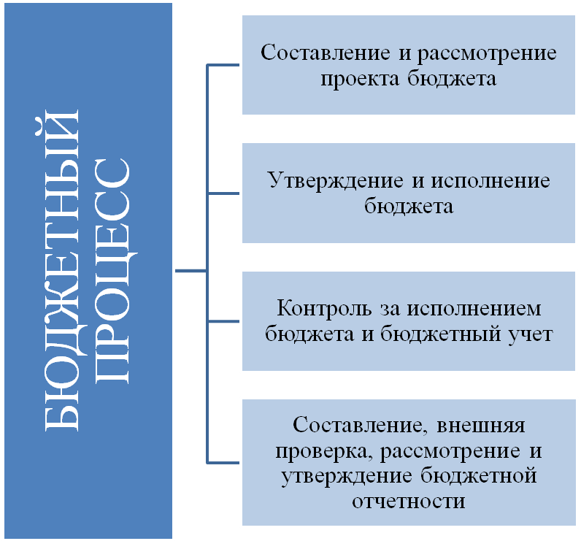

Различают исполнение бюджета по доходам и исполнение бюджета по расходам.
Исполнение бюджета по доходам предусматривает зачисление на единый счет бюджета налогов, сборов и иных поступлений, поступление средств из федерального бюджета.
Исполнение бюджета по расходам предусматривает перечисление средств с единого счета бюджета.
В процессе исполнения бюджета большое значение приобретает сбалансированность доходов и расходов. Если доходы превышают расходы, то возникает профицит. В случае превышения расходов над доходами возникает дефицит. Дефицит покрывается источниками финансирования дефицита бюджета - банковскими кредитами, бюджетными кредитами, остатками на счете бюджета и иными источниками.
Исполнение бюджета Сергеевского сельского поселения Дубровского муниципального района Брянской области организуется Сергеевской сельской администрацией на основе сводной бюджетной росписи и кассового плана.
Сводная бюджетная роспись - документ, который составляется Сергеевской сельской администрацией на основании Решения Сергеевского сельского Совета народных депутатов о бюджете и ведется в целях организации исполнения бюджета по расходам бюджета и источникам финансирования дефицита бюджета. В сводной бюджетной росписи отражается распределение расходов бюджета по кодам бюджетной классификации.
Кассовый план – это прогноз кассовых поступлений в бюджет и кассовых выплат из бюджета, который используется для определения потребности в денежных средствах на едином счете бюджета в любой период для своевременной и полной оплаты бюджетных обязательств.
Одновременно с показателями сводной бюджетной росписи получателям бюджетных средств утверждаются лимиты бюджетных обязательств, в пределах которых они могут заключать муниципальные контракты и иные договора и расходовать бюджетные средства (на выплату заработной платы, оплату командировочных расходов, на оплату коммунальных, транспортных и прочих услуг, на приобретение материальных ресурсов и другие расходы).
Бюджетный процесс завершается составлением и утверждением отчета об исполнении бюджета - подведением итогов исполнения бюджета по окончании финансового года.
Составляет отчет об исполнении местного бюджета Сергеевская сельская администрация.
До его рассмотрения в законодательном органе, годовой отчет об исполнении бюджета подлежит внешней проверке, которая осуществляется Контрольно-счетной палатой Дубровского района. По результатам внешней проверки Контрольно-счетная палата Дубровского района готовит заключение на годовой отчет об исполнении бюджета.
Годовой отчет об исполнении бюджета Сергеевского сельского поселения Дубровского муниципального района Брянской области за отчетный финансовый год представляется Сергеевской сельской администрацией на рассмотрение в представительный орган – Сергеевский сельский Совет народных депутатов не позднее 1 мая текущего года.
Годовой отчет об исполнении бюджета утверждается Решением Сергеевского сельского Совета народных депутатов «Об исполнении бюджета Сергеевского сельского поселения Дубровского муниципального района Брянской области с указанием общего объема доходов, расходов и дефицита (профицита) бюджета.
С Решением Сергеевского сельского Совета народных депутатов № 67 от 25.05.2021 года «Об исполнении бюджета Сергеевского сельского поселения Дубровского муниципального района Брянской области за 2020 год» можно ознакомиться на официальном сайте Сергеевской сельской администрации

Таблица 1.
Основные характеристики бюджета Сергеевского сельского поселения Дубровского муниципального района Брянской области за 2020 год
(тыс. рублей)
Наименование | Бюджет 2020 утвержденный решением № 30 от 16.12.2019г | Бюджет 2020 (уточненный) | Бюджетная роспись 2020 | Исполнено  2020 | %  Испол.  к росписи
Доходы | 1230,9 | 1373,4 | 1373,4 | 1396,3 | 101,7
Расходы | 1230,9 | 1373,5 | 1373,5 | 1373,5 | 100
Дефицит (-), профицит (+) | 0,00 | (-)0,1 | (-)0,1 | 22,8

В 2020 году исполнение местного бюджета осуществлялось в соответствии с основными направлениями бюджетной политики на 2020 год:
обеспечение сбалансированности бюджетной системы;
финансовое обеспечение принятых расходных обязательств с учетом проведения мероприятий по их оптимизации, сокращения неэффективных расходов;
безусловное исполнение принятых социальных обязательств перед гражданами;
совершенствование нормативного правового регулирования и методологии управления общественными финансами;
дальнейшее развитие программно-целевых методов управления и бюджетирования;
развитие системы межбюджетных отношений, расширение финансовой самостоятельности муниципалитетов, ориентация финансовой поддержки на достижение конечных результатов в сфере полномочий органов местного самоуправления;
модернизация информационных систем управления общественными финансами с целью создания единого информационного пространства формирования и исполнения бюджетов;
повышение прозрачности и открытости бюджетной системы, повышение роли граждан и общественных институтов в процессе формирования приоритетов бюджетной политики и направлений расходов бюджета.

- Исполнение местного бюджета по доходам за 2020 год

Доходы бюджета - поступающие в бюджет денежные средства, за исключением средств, являющихся источниками финансирования дефицита бюджета.
Таблица 2
Исполнение местного бюджета по доходам
за 2020 год в сравнении с 2019 годом
Тыс. рублей

Наименование | Исполнено  за  2019 | Утверждено  на 2020 | Уточнено  на 2020 | Сводная бюджетная роспись  на 2020 | Исполнено  за 2020
Налоговые и неналоговые доходы, в т.ч | 284,3 | 344,0 | 354,5 | 354,5 | 377,4
налоговые доходы: | 284,3 | 236,0 | 354,5 | 354,5 | 377,4
- НДФЛ | 5,1 | 5,0 | 3,8 | 3,8 | 3,8
- единый с/х налог | 0,1 | 0,1 | 0 | 0 | 0
- Налог на имущество | 11,6 | 10,0 | 17,7 | 17,7 | 26,5
- Земельный налог | 267,5 | 220,0 | 333,0 | 333,0 | 347,1
неналоговые доходы: | 0,0 | 108,0 | 0,0 | 0,0 | 0,0
-Доходы от продажи земельных участков, находящихся в собственности поселений |  | 108,0 | 0 | 0 | 0
Безвозмездные поступления: | 981,2 | 886,9 | 1018,9 | 1018,9 | 1018,9
- дотации: | 787,0 | 791,0 | 915,0 | 915,0 | 915,0
на выравнивание | 47,0 | 91,0 | 91,0 | 91,0 | 91,0
на сбалансированность | 740,0 | 700,0 | 824,0 | 824,0 | 824,0
- субвенции: | 79,3 | 80,9 | 88,9 | 88,9 | 88,9
на осущ. первичного воинского учета | 79,3 | 80,9 | 88,9 | 88,9 | 88,9
Иные межбюджетные трансферты | 114,9 | 15,0 | 15,0 | 15,0 | 15,0
Итого | 1265,5 | 1230,9 | 1373,4 | 1373,4 | 1396,3
Поступление налоговых и неналоговых доходов сложилось в сумме 377,4 тыс. рублей, или 106,5 % к утвержденному годовому плану.
Основным налогом, которым сформирована доходная часть бюджета за 2020 года, является земельный налог. На его долю приходится 92,0 % поступивших собственных доходов.
На долю налоговых доходов в структуре собственных доходов бюджета приходится 100,0 процента.
Налог на доходы физических лиц поступил в бюджет в сумме 3,8 тыс. рублей, годовые плановые назначения исполнены на 100 процентов. К соответствующему периоду 2019 года НДФЛ снизился на 1,3 тыс.руб. или на 25,5 %.
Объем поступления земельного налога составил 347,1 тыс. рублей, или 104,2 % годовых плановых назначений. Темп роста к аналогичному периоду прошлого года – 129,8 процента.
Налог на имущество физических лиц за 2020 года поступил в бюджет в сумме 26,5 тыс. рублей или 149,7 % годовых плановых назначений. Темп роста к аналогичному периоду прошлого года увеличился в 2,2 раза.
За 2020 года кассовое исполнение безвозмездных поступлений составило 1018,9 тыс. рублей, или 100 % утвержденных годовых назначений. По сравнению с аналогичным периодом 2019 года общий объем безвозмездных поступлений увеличился на 3,8 %, или на 37,7 тыс. рублей.
Объем полученных дотаций составляет 915,0 тыс. рублей, или 100 % годового плана.
Дотация на выравнивание бюджетной обеспеченности за отчетный период исполнена в сумме 91,0 тыс. рублей, или на 100% утвержденных годовых назначений.
Дотации на поддержку мер по обеспечению сбалансированности бюджетов за отчетный период исполнены в сумме 824,0 тыс. рублей, или на 100 % утвержденных годовых назначений.
Субвенции за отчетный период поступили в сумме 88,9 тыс. рублей, что составило 100% плана и 112,1% к уровню 2019 года. На осуществление первичного воинского учета направлено 88,9 тыс. рублей.
Общий объем расходов, утвержденный решением о бюджете на 2020 год, составляет 1373,5 тыс. рублей.

- Исполнение местного бюджета по расходам за 2020 год

Расходы бюджета – выплачиваемые из бюджета денежные средства, за исключением средств, являющихся источниками финансирования дефицита бюджета.

Сведения об исполнении местного бюджета за 2020 год по разделам и подразделам классификации расходов бюджета.
Таблица 3
Исполнение местного бюджета за 2020 год по разделам и подразделам классификации расходов бюджета
(тыс. рублей)
Наименование разделов  классификации  расходов | рз | Исполнено  2019 г | Утверждено  2020 г | Уточнено  2020 г | Бюджетная роспись  2020 г | Исполнено 2020 г
Общегосударственные вопросы | 01 | 1042,4 | 1097,1 | 1148,8 | 1148,8 | 1148,8
Национальная оборона | 02 | 79,3 | 80,9 | 88,9 | 88,9 | 88,9
Национальная безопасность и правоохранительная деятельность | 03 | 0 | 1,0 | 0 | 0 | 0
Национальная экономика | 04 | 99,9 | 0 | 0
Жилищно-коммунальное  хозяйство | 05 | 30,5 | 37,0 | 120,8 | 120,8 | 120,8
Культура, кинематография | 08 | 15,0 | 15,0 | 15,0 | 15,0 | 15,0
Социальная политика | 10 | 10,0 | 0
Всего |  | 1277,1 | 1230,9 | 1373,5 | 1373,5 | 1373,5

По первому разделу, подразделу – 01 11 «Резервный фонд» кассовое исполнении отсутствует в силу особенностей отражения расходов по данному направлению (средства, выделяемые из резервных фондов, отражаются по разделам, соответствующим исполнению расходов).
Анализ исполнения расходов бюджета по разделам классификации расходов в отчетном периоде показал следующее.
По разделу 01 «Общегосударственные расходы» за 2020 год исполнены в сумме 1148,8 тыс. рублей, или 100% к утвержденной бюджетной росписи. Доля расходов по разделу в общей структуре расходов бюджета составила 83,6 процента. По разделу отмечено увеличение объема кассовых расходов к аналогичному периоду 2019 года на 10,2 процента. Средства направлены на обеспечение деятельности главы муниципального образования в сумме 498,7 тыс. рублей, на обеспечение деятельности центрального аппарата – 650,1 тыс. рублей.
Расходы бюджета по разделу 02 «Национальная оборона» за 2020 год сложились в сумме 88,9 тыс. рублей, или 100% к объему расходов, предусмотренных уточненной бюджетной росписью на год. Темп роста к аналогичному периоду 2019 года составил 112,1 процента. Структура раздела представлена одним подразделом - 02 03 «Мобилизационная и вневойсковая подготовка».
По разделу 05 Жилищно-коммунальное хозяйство» расходы бюджета за 2020 год сложились в сумме 120,8 тыс. рублей, или 100% к объему расходов, предусмотренных уточненной бюджетной росписью на год. Расходы представлены подразделом 05 03 «Благоустройство».

4. Источники финансирования дефицита местного бюджета за 2020 год

Бюджет Сергеевского сельского поселения Дубровского муниципального района Брянской области за 2020 год исполнен с превышением доходов над расходами, т.е. с профицитом. В целом исполнение бюджета по источникам финансирования представлено в таблице 1.
Таблица 4
Исполнение источников финансирования дефицита бюджета Сергеевского сельского поселения Дубровского муниципального района Брянской области за 2020 год
(тыс. рублей)
Наименование | План | Исполнение | Процент исполнения
Дефицит (-) / профицит (+) | 0 | (+)22,8
Источники внутреннего финансирования дефицитов бюджетов | 0 | (+)22,8
Изменение остатков | 0 | (+)22,8

При принятии решения о бюджете на 2020 год, бюджет первоначально бюджет был утвержден бездефицитным. В связи с уточнением бюджета дефицит утвержден в сумме 0,1 тыс. рубля. Остаток денежных средств по состоянию на 01.01.2021 года – 22,9 тыс. рублей.

Сергеевская сельская администрация

Адрес: 242763, Брянская обл., Дубровский р-он, д. Алешинка, ул. Алешинская, д.8
Телефон: 8(48332) 9 84 18
Факс: 8(48332) 9 84 18
График работы: понедельник – четверг с 8-30 до 17-30
пятница с 8-30 до 16-30
перерыв с 13-00 до 14-00
суббота, воскресенье – выходные дни

